Министерство образования и науки

Российской Федерации

Муниципальное образовательное учреждение

Колталовская средняя общеобразовательная школа

Учитель истории и обществознания: Шамсутдинова Фарида Акрамовна
История. 6-11 класс.

Содержание

- Вступление (развязывание конфликта).

- История чеченского народа

- Начало конфликта (31 декабря 1994 г.)

- Цели сторон

- Участие наших односельчан в войне

- Заключение

- Список использованной литературы

Цель:
Узнать, как проходили военные действия на территории современной Чечни.

Задачи:
- Найти материал, используя различные ресурсы, о военных действиях на территории Чечни и рассказать об этом своим сверстникам;
- Создать из собранного материала фото презентацию, которая поможет яснее представить трагедию данной войны;
-Записать воспоминания участников боевых действий, наших односельчан, и рассказать о них вcем.

Вступление
(развязывание конфликта).

Чеченская проблема-проблема нашей страны, она не сходила с первых страниц газет, журналов практически на протяжении трех лет. Была темой для многих программ на ТВ. Для большинства людей она так и осталась «непонятной войной». Чеченская проблема из самой острой в современной российской истории превратилась в самую скучную, но в то же самое время, оставаясь актуальной. После прекращения боевых действий и начала переговорного процесса интерес к этому конфликту несколько угас.
При слове Чечня первое, что приходит на ум-это ужасы, кровавые события. Кажется, для того чтобы прекратить конфликт, нужно начать переговоры между двумя противоборствующими сторонами. Но никто не хочет заниматься этой насущной проблемой, все откладывают ее до лучших времен. Увы, многое зависит от политиков, особенно в данном конфликте, когда Чечня показала на что она способна (по своему мнению считает себя победительницей). Россия же не горит желанием признать свое поражение, а, значит, и признать свои ошибки. Ведь для нее война в Чеченской республике оказалась позором.
В своей работе мы попытаемся рассмотреть те причины, которые привели к развязыванию конфликта, к началу этой ужасной войны. Нужно добавить, что при рассмотрении проблемы нельзя руководствоваться только тем, что одна из сторон была права, а другая виновата. Оба народа, так или иначе, пострадали, оба понесли как материальные, так и людские потери.
Для разрешения конфликта нужно разобраться в причинах возникновения, а для этого лучше обратиться к истории, потому что оттуда идут все причины.

История чеченского народа

Чеченская республика:
В начале 40-х гг. XIX в. складывается единое государство народов Чечни и Дагестана - имамат Шамиля, - просуществовавшее до окончательного покорения Кавказа Россией в 1859 г.
Втягивание северокавказского региона в экономическую систему капиталистической России второй половины XIX в. объективно оказывало положительное воздействие на социально-экономическое развитие края. В конце XIX в. ударил первый нефтяной фонтан, начинается «нефтяная лихорадка».
Для всех социальных слоев Чечни Октябрьская революция и гражданская война явились продолжение национально-освободительной борьбы против российского колониализма. Ленин и большевики, обещавшие горцам землю и национальную государственность, получили в Чечне безусловную поддержку.
Однако автономия Чечни (в рамках РСФСР), провозглашенная 30 ноября 1922 г., в условиях победившей советской власти оказалась фикцией. С середины 20-х годов против Чечни была по существу развязана новая война.
В 1934 г. Чеченская и Ингушская автономные области объединились в одну Чечено-Ингушскую автономную область, которая 5 декабря 1936 г. была преобразована в Чечено-Ингушскую АССР.
23 февраля 1944 года Чечено-Ингушская АССР была ликвидирована с насильственной депортацией народа в районы Казахстана и Средней Азии. Свыше полумиллиона чеченцев и ингушей были депортированы. Холод, голод, тиф обрекли нахские народы на вымирание: через год в живых не оставалось и 300 тысяч, остальные приняли мученическую смерть. Этому преступлению советского государства есть юридическое определение – геноцид. Но в отличие от фашистского геноцида сталинско-советский геноцид не получил осуждения, его исполнители не наказаны, последствия до сих пор не ликвидированы.
В январе 1957 г. Чечено-Ингушская АССР была восстановлена. Но при этом оказались закрытыми для проживания нескольких горных районов Чечни, горцев стали водворять в плоскостные аулы и в казачьи станицы.
И только с воздухом перестройки чеченцы получили глоток свободы. Были поставлены на повестку дня вопросы обретения подлинного суверенитета. Это стало возможным в результате тех крупных социальных, экономических и культурных сдвигов, произошедших в республике за последние десятилетия.
Во второй половине 80-х годов процесс духовного роста миллионного чеченского народа пошел семимильными шагами. Именно в Чечне зародились первые на Кавказе политические партии и организации, независимые от господствующей системы. В целом резко выросло национальное самосознание, появились первые концепции дальнейшего политического развития республики по пути независимости.

23-25 ноября 1990 г. в г. Грозном прошел общенациональный съезд чеченского народа, собравший представителей всех слоев общества, всех партий и движений. На нем была поставлена конкретная задача – провозглашение суверенной Чеченской республики. Для реальной работы над достижением этой цели был избран Исполнительный комитет.
Руководство Чечено-Ингушской республики во главе с Доку Завгаевым было вынуждено отреагировать на это принятием Декларации о суверенитете. Однако дальше сугубо декларативных заявлений дело не пошло.
Следует сказать, что с этого времени напряжение в республике начинает расти. Завгаева в то время не особо любили в народе, не только потому, что он был выходцем с равнины (у чеченцев придается большое значение тому, откуда пришел человек), но к тому же его считали за ставленника Москвы. Поэтому до 1991 г. Д.Завгаев пытался удержать власть за счет своего авторитета, но он стал заложником августовских событий и был свергнут как «сторонник ГКЧП» уже в Сентябре.
В результате выборов 27 октября 1991 г. был избран Президент Чеченской Республики и Парламент.
1 ноября 1991 г. вышел Указ Президента о государственном суверенитете Чеченской Республики, что означало ее реальный выход из состава Российской Федерации. Но как всегда в жизнь это решение так и не удалось претворить.
В это время Дудаев вместе со своими сторонниками приобретает все большую популярность, а уже в 1992 г. захватывает власть. За счет своих идей и лозунгов ему удалось привлечь на свою сторону большое количество народа.
Идеи:
- восстановление Горской республики (одна из любимых идей), т.е. единое государство, которое объединит все народы Кавказа.
- Провозглашение независимости Чечни.
Почему именно чеченцы возглавили поход Кавказа к всеобщей независимости – это
легко объяснить (урезаны в правах, а, кроме того, чеченцы были возвращены Хрущевым на их родные земли после 13-ти лет высылки, но не были восстановлены в правах).

Удивительно то, что до начала ввода войск в Чечню чеченцы были разделены между собой:
- региональные различия (3 региональных группы: Надтеречный р-н, Малая и Большая Чечня).
В республике борьба между региональными группировками стала доминирующим фактором политической жизни после начала перестройки.
- тейповые (около 180 тейпов), а тейпом считается родо-территориальная общность (объединение потомков выходцев с “одной горы”).
Региональные и тейповые различия вступают иногда в противоречия.
А уже 26 ноября 1994 года был организован первый танковый штурм Грозного, что означало: военные действия против Чечни начались. Мирное население России было против применения военной силы по отношению к Ичкерии. Военная сила – это крайний шаг. Москва стремилась к эффектному военному решению чеченской проблемы (к маленькой, но победоносной войне, которая укрепила бы положение кремлевской элиты).

1. Ход боевых действий

1. Федеральных войск
Боевые действия в Чеченской республике протекали в очень сложных условиях. Большое влияние на ход боевых действий оказывали физико-географические и природно-климатические условия. Дорожная часть развита не достаточно, особенно в горных районах. Речная сеть развита не равномерно. Преобладает сеть не больших рек и каналов. Местность местами болотистая. Источники воды имеют большую бактериологическую зараженность. Воду в пищу использовать нельзя из-за возникновения вероятности массовых желудочно-кишечных заболеваний. Кипячение воды не дает положительных результатов, особенно в горах из-за больших высот (вода закипает при температуре ниже 100 градусов по Цельсию). Летом температура воздуха достигает +40 градусов по Цельсию, зимой -20 градусов по Цельсию. Характерны частые туманы и дожди. В горах глубина снежного покрова достигает 1 метра, возможны частые сходы лавин. Наблюдается резкое колебание суточной температуры в горах и на равнине.
26 ноября 1994 г. сфоpмиpованное на скорую руку ополчение антидудаевской оппозиции начало поход на столицу мятежной республики Гpозный. Антидудаевский поход готовился Федеральной службой контрразведки и лично ее руководителем Сергеем Степашиным на протяжении почти целого года. Для поддержки чеченской оппозиции ФСК (впоследствии ФСБ) завербовала немало российских военнослужащих, пообещав им легкую и молниеносную победу, а главное - хорошее вознаграждение. Роль ударного отряда отводилась полууголовным чеченским формированиям Руслана Лабазанова и Беслана Гантемиpова, поссорившихся с Дудаевым его бывших сподвижников. Предполагалось, что после взятия Грозного будет сформировано марионеточное правительство, которое задним числом легализирует ввод российских войск в Чечню. Однако московские стратеги не представляли, с чем им придется столкнуться. Верные Дудаеву чеченские войска без особого труда разгромили разношерстное ополчение. Провал операции ФСК послужил началом драматических событий. Очевидно, победу Дудаева Ельцин расценил как пощечину. 29 ноября 1994 г. президент обратился к чеченским лидерам с требованием распустить вооруженные формирования, угрожая в противном случае ввести чрезвычайное положение. Одновременно Ельцин издал указ, предписывающий чеченцам сдать оружие к 15 декабря, что было практически нереально. Но о реальности и осуществимости сроков в Москве никто не беспокоился. Собравшийся 29 ноября под руководством Ельцина Совет безопасности почти автоматически одобрил подготовленный в недрах президентского аппарата план использования армии против мятежной республики. Только министр юстиции Юрий Калмыков голосовал против ввода войск. После заседания он подал в отставку - это был честный и мужественный шаг. Кстати, будущий секретарь Совета безопасности Иван Рыбкин, который в 1996-1997 гг. вел переговоры с Чечней, в тот момент поддержал ввод войск. Дальше события развивались молниеносно. Уже 2 декабря начались авианалеты на военные объекты на территории Чечни. Это говорило о том, что московские лидеры вовсе не желали переговоров, они хотели продемонстрировать силу и чеченцам, и другим фрондирующим республикам. 11 декабря, за четыре дня до истечения срока ультиматума, российская армия тремя колоннами двинулась в Чечню. До сих пор идут споры о том, кто явился инициатором войны на Северном Кавказе, как принималось это решение, какие мотивы лежали в его основе. Еще до начала военных действий президентские советники предложили Ельцину вариант создания антидудаевской оппозиции во главе с провинциальным милиционером Умаром Автурхановым и союзным министром Саламбеком Хаджиевым. Думаю, сценарий с искусственным формированием антидудаевской оппозиции уже создавал предпосылки для силовых решений, ибо было бы наивно полагать, что Дудаев легко откажется от власти. Кроме того, Москва совершила ошибку, сделав ставку на ничем не примечательные и не пользовавшиеся в Чечне уважением фигуры, которые явно не могли стать центром консолидации сопротивления Дудаеву. Вообще нельзя было рассчитывать на то, что чеченское население в массовом порядке поддержит выдвинутого Москвой ставленника. Вся эта интрига отражала чисто советский подход к усмирению строптивой республики, удивительно напоминавший попытку усмирения Горбачевым Литвы в январе 1991 г. И в том, и в другом случаях почерк был совершенно идентичен - вначале подготовка "оппозиции" (в Литве это были "комитеты национального спасения"), провоцирование беспорядков, а затем ввод войск во имя "защиты территориальной целостности". Силовой сценарий в Литве дал толчок к распаду СССР и явился началом падения Горбачева. Чеченское усмирение явно усилило враждебное отношение к Москве северокавказских народов. Помимо этого чеченская война ускорила процесс перерождения режима и заблокировала дальнейшие демократические преобразования в России. Разумеется, сам Дудаев и его окружение отнюдь не были ангелами. Дудаевская Чечня действительно превратилась в криминальную зону, напичканную оружием и наркотиками. Однако Москва не только терпела этот режим с 1991 г. - различные московские группировки тесно сотрудничали с Дудаевым. Более того, ни одна махинация дудаевского pежима не удалась бы без содействия влиятельных сил в Москве. Председатель думского комитета по обороне Сергей Юшенков на вопрос, кто же подготавливал решение о чеченской войне, дал такую версию случившегося: "Я думаю, что это были Лобов, Шахрай и Егоров. Последний, несомненно, был мотором операции. И, конечно, Грачев, Степашин". Любопытны были в версии Юшенкова мотивы, которые толкнули российскую верхушку на чеченскую авантюру. "Мне Олег Лобов говорил: почему бы нам тоже не провести такую операцию, которую США провели в Гаити? - рассказывал Юшенков. - И престиж президента поднимется. И пришло время показать власть". А вот что говорил Лев Пономарев о тех, кто составил в окружении президента "партию войны": "Это силовые министры и руководители аппарата президента. Те же люди, что в свое время сформировали ГКЧП. Особые черты им придают роли, выполняемые руководителями президентских служб безопасности - Коржаковым и Барсуковым". Коржаков в одном из интервью расширил круг инициаторов чеченской войны: "Что касается истоков войны в Чечне... спросите президентских советников, главу его администрации, бывшего заместителя главы ФСК, который провел так много времени в этом регионе, а также членов Совета Безопасности, в сферу ответственности которых входит выработка рекомендаций по этому вопросу". В Москве много говорили о том, что свою роль в провоцировании чеченской войны сыграл новый министр по делам национальностей, заменивший на этом посту Шахрая Николай Егоров, сделавший за короткое время молниеносную карьеру. Как и многие другие представители южнороссийской элиты, он явно был настроен в пользу силового давления на Чечню. Впоследствии обнаружилось, что все лидеры северокавказских республик (кроме президента Ингушетии Руслана Аушева) подписали письмо Ельцину с требованием навести "конституционный порядок" в Чечне, что скорее всего тоже повлияло на принятие окончательного решения Москвы.
Решение на ввод войск в г. Грозный было принято на заседании Совета Безопасности Российской Федерации 26 декабря 1994 года.
Это было вызвано тем, что основной состав группировки незаконных вооруженных формирований, значительное количество вооружения и боевой техники к этому времени были сосредоточены в Грозном. Здесь же находились и основные запасы оружия и боеприпасов. Незаконные вооруженные формирования, несмотря на неоднократные обращения к ним о прекращении сопротивления, продолжали упорные боевые действия, осуществляя частичный организованный вывод своих подразделений на заранее подготовленные базы на юге республики.
Особое внимание сторонниками Д.Дудаева было уделено обороне Грозного, где с учетом отходящих сил и средств вооруженное сопротивление оказывала группировка общей численностью около 9-10 тыс. человек (без учета сил народного ополчения). На ее вооружении находилось до 25 танков, 35 единиц БМП и БТР, до 80 орудий наземной артиллерии (в основном 122-мм гаубицы Д-30).
Для обороны Грозного чеченским командованием было подготовлено три оборонительных рубежа:
внутренний - радиусом от 1 до 1,5 км вокруг президентского дворца;
средний - на удалении до 1 км от границы внутреннего рубежа в северо-западной части города и до 5 км в его юго-западной и юго-восточной частях;
внешний рубеж проходил в основном по окраинам города и был вытянут в сторону Долинского.
На внутреннем рубеже 0 оборона чеченских формирований основывалась на созданных сплошных узлах сопротивления вокруг президентского дворца с использованием капитальных каменных строений. Нижние и верхние этажи зданий были приспособлены для ведения огня из стрелкового оружия и противотанковых средств. Вдоль проспектов Орджоникидзе, Победы и улицы Первомайская были подготовлены позиции для ведения огня артиллерии и танков прямой наводкой.
Основу среднего рубежа обороны составляли опорные пункты в начале Старопромысловского шоссе, узлы сопротивления у мостов через р.Сунжа, в микрорайоне "Минутка", на улице Сайханова и подготовленные к подрыву или поджогу нефтепромыслы, нефтеперерабатывающие заводы им. Ленина и Шерипова, а также химический завод.
Внешний рубеж обороны состоял из опорных пунктов на автомагистралях Грозный, Моздок; Долинский, Катаяма, Ташкала; в пригородах г. Грозный: Нефтянка, Ханкала и Старая Сунжа - на востоке и Черноречье - на юге.
Таким образом, характер подготовки Грозного к обороне позволял сделать вывод о том, что Д.Дудаев и его сторонники не пойдут на добровольную сдачу оружия и роспуск незаконных вооруженных формирований. В связи с этим, в целях выполнения требований указов Президента, постановлений Правительства и решений Совета Безопасности, у командования Объединенной группировкой федеральных войск оставался единственный путь - овладение Грозным и разоружение незаконных вооруженных формирований Д.Дудаева и иностранных наемников прежде всего в столице Чеченской Республики.
С принятием решения на овладение г. Грозный началась тщательная подготовка операции. Осуществлено ее планирование, проведены мероприятия по организации взаимодействия и практической подготовке войск.
В результате перегруппировки и усиления войск, проведения ими демонстративных действий, захвата господствующих высот и важнейших рубежей, перекрывающих подходы резервов противника, город к 30 декабря был блокирован с северного, западного и восточного направлений.
К исходу 30 декабря войска Объединенной группировки заняли исходные районы для овладения г. Грозный.
Боевые действия за овладение городом начались 31 декабря 1994 года.
В 6.00 на 2 северном направлении 0 начали выдвижение к городу два штурмовых отряда группировки войск "Север" (1 и 2 мсб 81 мсп 90 тд) и один штурмовой отряд группировки войск "Северо-Восток" (мсб 255 мсп 20 мсд). К 13.00 1/81 мсп вышел к железнодорожному вокзалу и занял его, а в 15.00 2 мсб этого полка блокировал президентский дворец. Практически без сопротивления со стороны боевиков штурмовые отряды от 255 мсп и 68 орб 20 мсд, наступая вдоль р.Сунжа, вышли к мосту через нее восточнее площади Орджоникидзе и блокировали этот район.
Решением командующего группировкой войск "Север" с целью наращивания усилий на направлении в город была введена 131 омсбр - резерв командующего группировки "Север". Не встретив организованного сопротивления со стороны боевиков Дудаева, 1 и 2 мсб 131 омсбр вышли в район железнодорожного вокзала и также заняли его.
На западном направлении штурмовой отряд от 693 мсп 19 мсд группировки войск "Запад" в 7.30 начал выдвижение. В 16.00 подразделения полка вместе с орб дивизии с боем ворвались в город, в последующем, наступая в направлении президентского дворца, к 18.00 вышли в район центрального рынка города, где были блокированы боевиками со всех сторон. Связь с полком к этому времени была утеряна, под огнем боевиков полк начал выход из города и к 24.00 занял круговую оборону в парке им. Ленина. В течение ночи 1 января 693 мсп под артиллерийским обстрелом отражал атаки боевиков, в одной из них утром принимал участие полк особого назначения МВД ЧР.
Сводный пдп 76 вдд и сводный пдб 21 овдбр 31 декабря наступали в направлении Андреевская Долина и к 13.00 вышли на рубеж по южной опушке Андреевская Долина, где под воздействием огня НВФ перешли к обороне.
Таким образом, 31 декабря в центр города вошли подразделения только группировок войск "Север" и "Северо-Восток". Именно это обстоятельство позволило боевикам сконцентрировать основные усилия против 131 омсбр и 81 мсп. Учитывая оперативное положение и значимость потери ключевых позиций в городе, на восстановление утраченного положения Д.Дудаев бросил самые лучшие свои силы - "абхазский" и "мусульманский" батальоны, бригаду специального назначения, боевики которых в течение суток атаковали 131 омсбр и 81 мсп, огнем артиллерии, минометов и ПТС пытались уничтожить подразделения наших войск. Наши солдаты и офицеры выдержали этот шквал огня и атак и нанесли значительный урон боевикам.
Причинами первоначальных неудач в боях за город явились: нерешительность командного состава западной и восточной группировок войск, низкая морально-психологическая подготовка и слабая обученность личного состава, которому не просто было перебороть себя, столкнувшись с ожесточенным сопротивлением, основанном на национальном фанатизме чеченских боевиков.
Нельзя забывать и о "психологическом прессинге", который противодействующая сторона активно оказывала на наших военнослужащих. Входя в радиосети частей и подразделений войск, дудаевцы предлагали нашим солдатам крупные суммы денег за дезертирство, открытие огня по своим войскам и даже физическое устранение командиров. К чести наших солдат следует отметить, что ни один из них не пошел на сделку со своей совестью и воинским долгом.
К 6 февраля организованное сопротивление дудаевских боевиков в Грозном было сломлено окончательно.
В ходе боевых действий по овладению Грозным получен большой опыт, требующий переосмысления подходов к комплектованию Вооруженных Сил, совершенствованию организационно-штатной структуры соединений и частей, изменению характера и направленности оперативной подготовки органов управления, боевой подготовки личного состава, и, наконец, нового подхода к вопросам обеспечения армии новыми образцами вооружения и военной техники.
Анализ боевых действий федеральных войск в г. Грозный показал, что в ходе разоружения незаконных вооруженных формирований в городе допускалось значительное количество серьезных недостатков, снижавших эффективность боевых действий федеральных войск и приведших к неоправданным человеческим жертвам, потере большого количества вооружения, техники и материальных средств.
Командирами частей и подразделений в ходе боевых действий в городе недостаточно уделялось внимания организации и поддержанию надежного непрерывного взаимодействия между разновидовыми и разноведомственными силами и средствами войск МО, МВД, ФСБ и ФПС. Отмечалось очень слабое взаимодействие мотострековых и танковых подразделений с артиллерией, а также с подразделениями, несущими службу на блок-постах.
Личный состав атакующих подразделений зачастую не информировался о том, какой объект (здание) уже захвачен, а какой - нет. Вследствие этого имелись случаи ведения огня по уже захваченным объектам.
В районах расположения частей и подразделений допускалось большое скопление техники, что облегчало противнику ее поражение и затрудняло в случае необходимости маневр.
Одним из недостатков являлась несвоевременная организация охраны и обороны захваченных зданий федеральными войсками. После убытия групп захвата в них снова проникали вооруженные боевики и продолжали вести огонь по нашим подразделениям.
Не осуществлялись обозначение и охрана своих минных полей, а отсутствие информации о них в подразделениях, которым предстояло действовать на данной местности, приводило к неоправданным потерям.
Опыт боевых действий частей и подразделений ВДВ на территории Чеченской Республики показал, что в существующей организационно-штатной структуре эти войска слабо приспособлены для ведения самостоятельных боевых действий. Причины - отсутствие танков, недостаточное количество артиллерии, ограниченное количество запасов материальных средств. Вместе с тем локализация вооруженных конфликтов остается одной из основных задач ВДВ , только способы их применения должны быть несколько отличными от тех, какие имели место на территории Чеченской Республики. Применяться они должны для локализации вооруженного конфликта, изоляции противника. В случае, если вооруженный конфликт перерастает в полномасштабные боевые действия с применением бронетанковой техники, тяжелой артиллерии, авиации, то на усиление частей ВДВ в короткие сроки должны перебрасываться мотострелковые, танковые, артиллерийские, авиационные части и подразделения.
Боевые действия федеральных войск в г. Грозный еще раз подтвердили необходимость создания в составе частей и подразделений, выполняющих боевые задачи по овладению городом, штурмовых отрядов (штурмовых групп).
В результате успешных действий федеральных войск по взятию Грозного и овладению Аргуном, незаконные вооруженные формирования, опасаясь полного окружения, отдельными группами совершили отход в восточном и юго-восточном направлениях для усиления группировок НВФ в городах Гудермес и Шали.
В этих городах была проведена значительная работа по подготовке оборонительных позиций и районов, которые стали основой двух мощных узлов сопротивления федеральным войскам. Сюда была осуществлена переброска новых отрядов боевиков из близлежащих населенных пунктов, контролируемых дудаевскими формированиями. Оборону в населенных пунктах у городов Гудермес и Шали заняли отряды и группы боевиков, состоящие, как правило, из наемников, уголовников и религиозных фанатиков.
Одновременно в Веденском и Ножайт-Юртовском районах активизировались работы по подготовке обороны НВФ по рубежам Зандак, Беной; Дарго, Ведено; Ведено, Шатой.
Следует отметить, что в этот период после разгрома боевиков в столице республики, районе Аргуна и ряде других крупных населенных пунктов, было отмечено возрастание упаднических настроений в рядах отдельных групп боевиков. Ряд из них, самовольно покинув позиции в Гудермесе и его окрестностях, ушли в горные районы Чечни.
Всего в районе Шали было сосредоточено до 1700 боевиков, до 6 танков и 7 БТР, до 3 орудий и минометов, до 3 реактивных установок и 3 ЗПУ (ЗУ).
Основную же ставку в обороне города, командование НВФ возлагало на фанатично настроенную молодежь, а те, в свою очередь, на помощь чеченцев-акинцев из Дагестана.
Таким образом, исходя из оценки сложившейся обстановки, были все основания полагать, что ни о каком добровольном прекращении боевых действий и сдаче оружия дудаевцами в ближайшее время не могло быть и речи. Боевики, путем упорного сопротивления федеральным войскам на подготовленных рубежах обороны, проведением диверсионно-террористической деятельности на всей территории республики, умышленно продолжали затягивать противостояние до летнего периода, с целью создания благоприятных условий для продолжения боевых действий партизанскими методами с подготовленных баз в Веденском, Шатойском районах и приграничных с Дагестаном территорий.
В этих условиях командованием объединенной группировкой войск в Чеченской Республике было принято решение о проведении операции по разоружению незаконных вооруженных формирований в городах Гудермес, Шали и их окрестностях.
Замыслом боевых действий по разоружению незаконных вооруженных формирований в городах Гудермес и Шали предусматривалось на первом этапе - к исходу 26 марта создать ударные группировки.
В последующем провести мероприятия по установлению полного контроля в Комсомольском, овладеть господствующими высотами в районе Пригородное, Чечен-Аул, Комсомольское.
На втором этапе в течение двух суток осуществить выдвижение и блокирование городов Гудермес и Шали.
На третьем этапе в течение трех - пяти суток силами 21, 22 оброн и сводного отряда специального назначения Внутренних войск МВД РФ во взаимодействии с частями и подразделениями Вооруженных Сил РФ осуществить разоружение отрядов боевиков в городах Гудермес и Шали.
Третий этап провести последовательными действиями войск и сил сначала в Гудермесе, затем - в Шали.
Завершив перегруппировку и создание группировок, войска объединенной группировки с утра 28 марта приступили к проведению второго этапа операции по разоружению НВФ - блокированию городов Гудермес и Шали. Этап начался после проведения артиллерийской подготовки по опорным пунктам, огневым средствам и живой силе в районах Гудермес, Шали, Герменчук, Новые Атаги.
Группировки незаконных вооруженных формирований, оказывая упорное сопротивление федеральным войскам, предпринимали попытки по недопущению их дальнейшего продвижения. С этой целью, для нанесения максимального урона личному составу федеральных войск, были вновь применены группы по 4-5 человек в составе: командир, гранатометчик, пулеметчик и один-два снайпера. Однако в ходе ожесточенных боев на подступах к Шали в результате огня артиллерии, отряды боевиков понесли значительные потери в живой силе и технике и приступили к выводу техники и вывозу МТС через Сержень-Юрт в Веденский район.
Особенностью проведения данной операции являлось то, что в ходе ее в черте города не было допущено разрушений жилых домов, промышленных предприятий, больниц, школ и детских учреждений.
Итогом действий федеральных войск России в результате успешно проведенных операций по разоружению НВФ в городах Аргун, Гудермес и Шали большая часть территории Чеченской Республики оказалась под контролем федеральных войск; были разгромлены основные группировки НВФ; уничтожена большая часть тяжелой техники и вооружения, которую они в ближайшее время не в состоянии были без посторонней помощи восстановить; нарушена система управления, практически всеми вооруженными группировками.
Полностью установлен контроль за железной дорогой "Северный ход"- Моздок, Червленая, Гудермес, Грозный.
Вместе с тем федеральным войскам предстояло еще выполнить значительный объем задач по разоружению НВФ в районе Самашки, Ачхой-Мартан, Бамут. С завершением этой операции войсками был взят под контроль "Южный ход" железной дороги к Грозному.
В целях завершения разоружения НВФ в неконтролируемых горных районах на юге Чеченской Республики - Западном (частично Ачхой-Мартановский, Шатойский районы и часть территории Ингушетии), Центральном (Шатойский район) и Восточном (Веденский, Ножайт-Юртовский районы) - была закрыта граница с этих направлений пограничными войсками и создана группировка войск МО и ВВ, которая в летний период приступила к выполнению этих задач.
К сожалению, несогласованность действий армии и подразделений МВД свели на нет несомненные успехи, достигнутые в ходе военных действий с Чечне.

2. Буденновск, Первомайск, Кизляр
Чеченская война преподносит сюрпризы один неожиданнее другого. К началу июня 1995 года федеральные войска, занимая один за другим чеченские поселки, вплотную подошли к горам на крайнем юге республики. Несколько тысяч уцелевших ополченцев оказались загнанными в горы. Начальник штаба дудаевцев генерал А. Масхадов признался позже, что связь между дудаевскими отрядами была нарушена. Иссякали боеприпасы, продовольствие и медикаменты. Многие отряды вышли из-под контроля Дудаева и его штаба. Для федеральных войск это была фактически победа, хотя и пиррова, так как успехи на поле боя не сопровождались сколько-нибудь существенными успехами в прекращении взаимной ненависти, оздоровлении отношений с рядовыми чеченцами, в наведении порядка в армии, в МВД... Союзные России чеченские силы погрязли в раздорах, частично утратили симпатии населения даже в тех местах, где до войны имели крепкие позиции (Наурский, Надтеречный, Урус-Мартановский районы). Создать сколько-нибудь жизнеспособную администрацию, лояльную Москве, так и не удалось.
Буденновск - уютный, дивно пахнущий полынью городок, предназначенный для мирной жизни. В старину он назывался просто и трогательно - Святой Крест.
146 человек лишил жизней поход чеченского "Робин Гуда" Шамиля Басаева.
Молва о жадных милиционерах, которую активно подхватили телевидение и газеты, была продуманной ложью. Ее боевики распространяли по всей больнице. И только полуторагодовое следствие Генеральной прокуратуры РФ признало эту молву дезинформацией.
Колонне с чеченцами предложили развернуться и двинуться следом за милиционерами к зданию городского ОВД, чтобы там разобраться. Подъехав к милиции, чеченцы выскочили из машины, расстреляли милицейский автомобиль и ворвались в здание. Завязался неравный бой. Боевикам удалось занять лишь два нижних этажа, затем они покинули здание.
Сразу после полудня 14 июня в вертолетный полк авиации Северо-Кавказского военного округа, дислоцирующийся в Буденновске, поступил звонок из ОВД: "Нападение на отдел! Нужна помощь!" Далее связь оборвалась.
Между вертолетчиками и милиционерами всегда были дружеские отношения. Было принято решение идти на выручку. В считанные минуты сформировалась группа из тридцати офицеров и прапорщиков. Вахтовый автобус вез вертолетчиков в неизвестность. Военные строили догадки: что же происходит в городе? Группа ехала навстречу смерти. За два квартала до здания ОВД, на перекрестке при подъезде к гостинице "Прикумск", вертолетчики приняли бой с группой бандитов. Потом на месте трагедии у убитых и раненых обнаружили пустые магазины пистолетов. Что можно было сделать с пистолетами против увешанных оружием бандитов? Тринадцать вертолетчиков были ранены, семь из них тяжело. Оставшимся в живых под непрекращающимся огнем удалось сосредоточиться в сквере Борцов революции и оттуда вести стрельбу по боевикам... Это лишь один из примеров мужества вертолетчиков в те дни.
Мужество проявляли и врачи буденновской больницы. Родильное отделение оказалось в самом центре обстрела и было первым разрушено. Но врачи сумели сохранить жизнь всем новорожденным.
13 — 17 июня отряд из нескольких десятков человек во главе с известным полевым командиром Ш. Басаевым совершил налет на город Буденновск. Захват заложников, бессмысленные убийства мирных жителей потрясли мир. Как бы много ни было сказано об этой страшной истории, она остается запутанной и загадочной. Одни считают Басаева террористом-уголовником, другие— героем-миротворцем, третьи — эдаким обаятельным Робин Гудом конца XX века. На деле же операции Басаева — типичный военный терроризм, которому, разумеется, нет оправдания.
Басаевский рейд позволил московским лидерам резко усилить свою политическую активность. По инициативе премьер-министра России были начаты переговоры. Каковы же перспективы примирения московских властей с дудаевцами? На наш взгляд, они сомнительны. Промосковские группировки в Чечне не смогут мирно сосуществовать с Дудаевым, и Москва не в состоянии перечеркнуть семимесячную войну в Чечне. Ведь дудаевцы, окрыленные "миротворческим" походом на Буденновск, требуют возврата к положению, существовавшему до начала войны, то есть возвращения к власти. Назначенные на конец года выборы проблематичны: в обстановке продолжающейся параллельно с переговорами войны, политического раскола как чеченского, так и российского общества автомат и танк — вот избирательный бюллетень1. Не исключено, что часть московских политиков готова сдать Чечню Дудаеву, и тогда на выборах победит именно он. Но это — тоже не конец войны. Армия раздражена тем, что ее в последний момент лишают победы, нанося ей тем самым моральное и фактическое унижение. Отряды дудаевцев, если им так или иначе удастся восстановить контроль над Чечней, при таком развитии событий устроят кровавую баню "коллаборационистам" и русскому населению. Поэтому как русские, так и немалая часть чеченцев просто не смогут вновь признать власть Дудаева и возьмутся за оружие. Если же на "выборах" победит оппозиция типа Хаджиева — Гантемирова (что, впрочем, маловероятно), дудаевцы так же не смогут признать результатов и возобновят войну. Впрочем, возможность включения Хасбулатова в переговорный процесс несколько обнадеживает.
В январе 1996 г. произошло нападение на дагестанский город Кизляр отряда террористов, возглавляемого Салманом Радуевым. Дальнейшие события развернулись на границе между Дагестаном и Чечней в районе селения Первомайское. Конечный результат операции: освобождение 82 заложников (еще 18 пропали без вести), 30 боевиков взято в плен, 153 убито, потери федеральных сил составили 35 убитыми, около 130 ранеными.
У нынешней власти нет четкой кавказской политики. Власть представляет собой не единую мобильную систему, подчиненную решению проблем, стоящих перед страной (конечно, не только кавказских), но бесформенный конгломерат ведомств, министерств, силовых структур, отдельных "сильных людей", поедаемых политическим честолюбием, одержимых властными амбициями. Каждое ведомство ведет свою политику. И каждое ведомство мешает другому, запутывая и без того сложную ситуацию в стране. Это касаетс Чечни, но отнюдь не только ее.
Именно поэтому пробуксовывают реформы в России; а как их провести, если каждый чинуша думает исключительно о своем кармане, каждый политик рвется в президенты, каждый министр ведет свою игру, направленную против реальных и предполагаемых конкурентов? Войны, как известно из истории, имеют не одни только негативные последствия. Чеченска война могла резко двинуть реформы в России вперед — военную, аграрную и другие. Но чеченская война может и поставить точку на российских реформах, на демократии и свободе. Пока же Россия остается подвешенной между войной и миром, между реакцией и реформой, между демократией и угрозой новой диктатуры. Закончить войну и установить справедливый и прочный мир на Кавказе в таких условиях трудно.

Цели сторон

Цели России:
- экономические интересы (нефть)
- политические расчеты (стремление поднять авторитет центральной власти)
- правовые заботы (навести порядок в Чечне)
- державные чувства (сохранить целостность России и укрепить ее).

Цели Чечни:
- стремление отстоять независимость
- создание исламского государства
3. отражали интересы новой зародившейся политической элиты.
Внешне действия чеченской стороны выглядят привлекательнее: она оборонялась, а российская – нападала; масштабы разрушений и гибель людей от российских войск весьма значительны. Но никто не может оправдать эту войну с чеченской стороны. Путь переговоров с одновременным разоружением давал немалые выгоды, была возможность широко применить стратегию и тактику ненасильственного сопротивления.
Ведущее значение в характеристике этой войны имеет ее правовая оценка. Согласно Конституции Президент не имеет право решать вопросы войны и мира, они являются прерогативой парламента. С момента, когда полицейская акция переросла в войну, Президент обязан был руководствоваться решениями парламента. Тем более что 8 декабря 1994 года Совет Федерации принял постановление, в котором указывалось: “Не допускать применения силы на территории Чеченской республики до принятия в соответствии с Конституцией РФ компетентными органами иного решения”. Однако Президент произвольно подменил парламент СБ, не имеющим властных полномочий. Война в Чечне была развязана.
Военные действия в Чечне прекращены, а определение статуса Чеченской республики отложено на пятилетний срок. Поэтому о разрешении этого конфликта говорить еще рано.
Несмотря на это, Чеченская республика считает себя независимой. А. Масхадов прилагал все усилия, чтобы добиться международного признания республики, т.к. страны Европы смогут в дальнейшем повлиять на решение России о статусе Чечни.
На сегодняшний день никто не хочет заниматься этой проблемой, потому что, если Россия признает независимость Чечни, то она также признает свое поражение в этой “позорной” войне.
Нам кажется, несмотря на то, что предоставление независимости Чечне идет в разрез с российской политикой, Чечня заслужила ее ценой своей крови и огромными потерями. А также, приняв это решение, снимется ряд насущных проблем:
- беженцы (уменьшится поток)
- возвращение военнопленных и заложников

Участие наших односельчан в войне
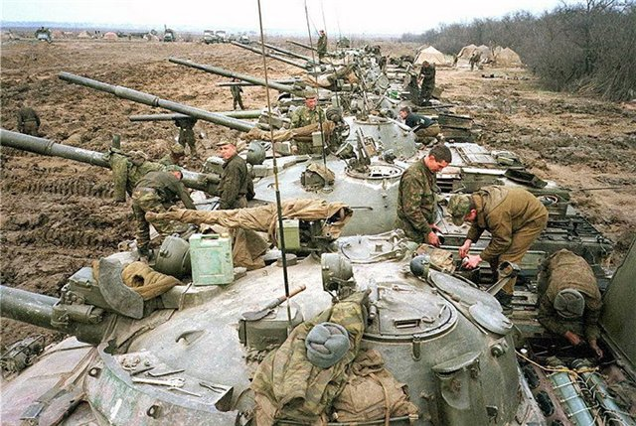
Данный вооружённый конфликт затронул всё регионы России в том числе и нашу Тверскую область. Многие солдаты и офицеры Тверской области приняли участие в обеспечении правопорядка на территории Чеченской республики. В том числе и наши односельчане.

Наше деревня Колталово – это место, где мы родились и выросли. И рядом с нами живут замечательные люди, которым пришлось увидеть ужасы Чеченской войны. Эти 18-летние мальчишки пережили ужасы современной войны.
В своей работе мы хотим, показать своим сверстникам как проявляется стойкость и любовь к Родине у современной молодежи, когда проявляются лучшие качества человека: патриотизм, самоотверженность, чувство долга, ответственность. Порой именно этих качеств не хватает современным школьникам.
Собирая материал для нашего проекта, мы провели встречи и беседы с участниками военных действий проходимых на территории Чеченской республики.

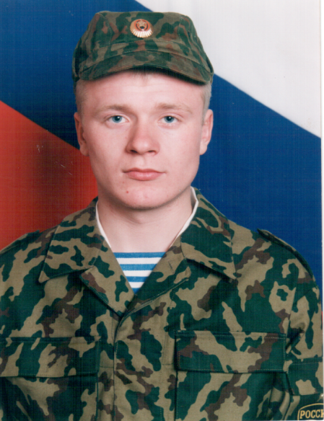
Никитин Дмитрий
Никитин Дмитрий Сергеевич родился 24 июля 1981 года в городе Ржев. В 1988 году поступил в Колталовскую среднюю школу и в 1997 году закончил 9 классов данной школы. Затем Дмитрий учился в СППУ города Ржев.
В конце 1999 года Дмитрий был призван в армию и направлен в учебную часть мотострелковых войск. Дальнейшую службу Дмитрий проходил в Северокавказском округе, где сначала 3 месяца был оператором-наводчиком боевого орудия, а затем механиком-водителем боевой машины пехоты. Дмитрий был участником боевых действий, которые проходили в горах. За время тяжелой службы видел много смертей, терял товарищей. Об этом трудно вспоминать.
12 марта 2001 года был демобилизован в звании младший лейтенант.
Имеет нагрудные знаки «Гвардия», «За службу на Кавказе», «Участник боевых действий».

Григорьев Евгений

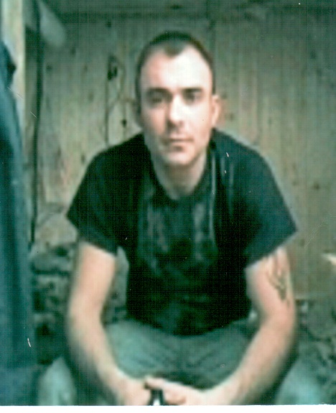
Женя родился 20 сентября 1980 года в деревне Колталово. В 1987 году пошел в Колталовскую среднюю школу. В 1995 году окончил 9 класс и поступил в Тверской учебный комбинат.
В 1998 году пришло время отдать долг своей Родине. Он пошел служить в ряды Российской армии. По призыву попал в город Москву дивизия Дзержинского. Там пробыл три месяца и по собственному желанию продолжил службу в Чеченской республике. Женя видел войну собственными глазами, был в самых горячих точках войны, ведь он работал водителем бензовоза. Побывал на всей территории Чеченской республики. Домой уходил из Дагестана в звании рядового.
На данный момент Евгений проживает в г. Оленино Тверской области вместе со своей семьей. Старается не вспоминать о службе в армии . Он просто говорит: «Лучше этого никому не видеть».

Захливный Вадим

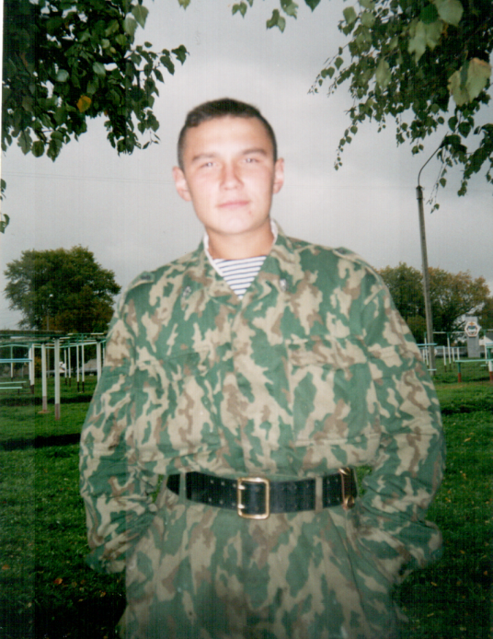
Захливный Вадим Сергеевич родился 25 октября 1980 года в д. Колталово. Обучался в Колталовской средней школе. По окончании 9 классов окончил школу ДООСАФ по специальности водитель. Был призван на действительную военную службу 24 ноября 1998 года. Проходил службу в должности водителя роты материального обеспечения в/ч 71211 города Костромы. Участвовал в боевых действиях по обеспечению правопорядка и общественной безопасности в Северокавказском регионе в городе Ханкале с 19 сентября 1999года по 21 марта 2000 года. Имеет звание гвардии сержанта.
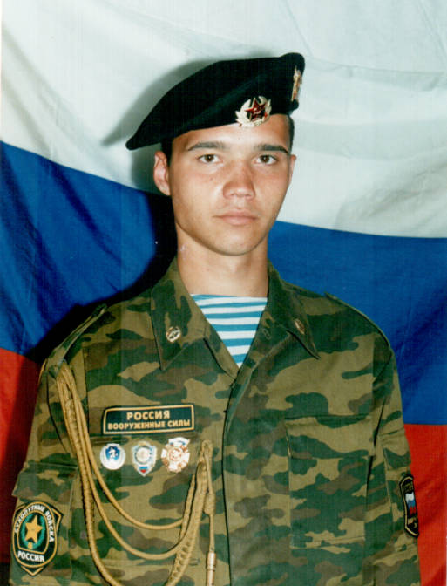

Шамсутдинов Владимир

Шамсутдинов Владимир Владимирович родился 14 февраля 1983 года в г.Ашхабад республика Туркменистан. Успешно обучался в Колталовской средней школе с 5 – 11 класс.
После окончания школы 2000 году был призван на действительную военную службу. Службу проходил в городе Волгоград в в/ч 23562. Участвовал в боевых действиях с ноября 2002 года по апрель 2003 года по обеспечению правопорядка и общественной безопасности в Северокавказском регионе в городе Бамут. В первой разведывательной роте на должности командира отделения, в звании гвардии сержанта.
После демобилизации окончил курсы лейтенантов в городе Ковров Владимирской области.
В данный момент проходит службу в Калининградской области г. Гусев в батальоне 15386 в звании старшего лейтенанта на должности командир взвода.

Засеткин Сергей
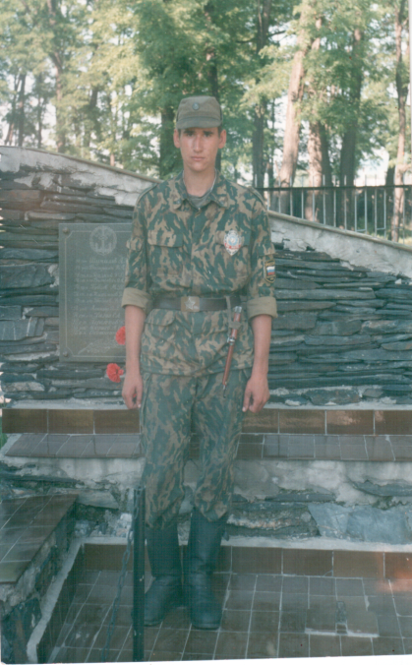
Засеткин Сергей Анатольевич родился в 1981 году в городе Бежецке. С 1989 года обучался в Колталовской средней школе. В 1997 году, окончив 9 классов, продолжил обучение в вечерней школе. После окончания школы был направлен Тверским райвоенкоматом в ДОСААФ, где получил профессию автокрановщика. Затем работал автослесарем в совхозе «Большевик».
В декабре 1999 года был призван в армию. С 2000 года был участником военных действий в Чеченской республике. Добросовестно и честно исполнив свой воинский долг, в 2001 году вернулся в д.Колталово в звании старшего сержанта.

Павлючук Андрей

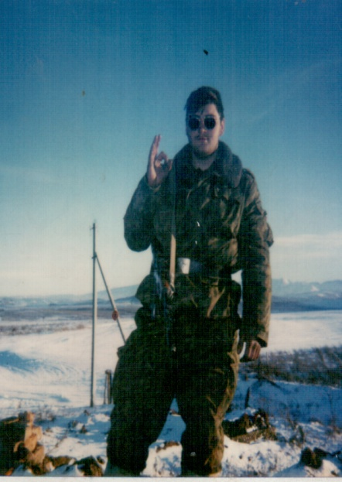
Павлючук Андрей Николаевич родился в 1976 году в республике Узбекистан, в городе Ширин. В Колталовской школе стал учиться с 8 класса. В 1993 году он окончил 9 класса. В 1994 году Андрея призвали в армию. Он прошел курсы санинспектора и через 2 месяца после учебы был направлен для дальнейшей службы в Чеченскую республику. Андрей оказывал медицинскую помощь раненым солдатам, дегустировал пищу, приготовленную для солдат. Служить было очень опасно, так как были частые нападения блокпосты и велись обстрелы снайперами со стороны боевиков. Андрей награжден нагрудным знаком «За отличие в службе II степени».
Прошло достаточно много лет, но до сих пор он не может забыть, тех страшных чеченских дней и ночей. Ему трудно рассказывать о своей службе. И, конечно, он никогда никому не пожелал бы, оказаться в горячей точке.

ЗАКЛЮЧЕНИЕ

Проведение операции по разоружению незаконных вооруженных формирований на территории Чеченской Республики являлось наиболее крупным применением федеральных войск для разрешения кризиса внутри России.
Соединениям и частям федеральных войск противостояли хорошо
подготовленные, вооруженные современными вооружением и военной техникой формирования, отличающиеся высоким моральным духом личного состава. Кроме того, Д. Дудаев не погнушался привлечь наемников и добровольцев из государств как ближнего, так и дальнего зарубежья.
Части и подразделения Вооруженных Сил были решающей силой при выполнении поставленных задач. Они успешно вели боевые действия как вне населенных пунктов, так и при овладении ими.
В ходе ведения операции совершенствовались слаженность органов управления и подготовка подразделений и частей.
Анализ развития военно-политической обстановки в Чеченской Республике с приходом к власти Д. Дудаева, мер, принимавшихся российским руководством по разрешению чеченского кризиса, подготовки и
проведения операции по разоружению незаконных вооруженных формирований позволяет сделать ряд выводов, учет которых в последующем мог бы существенно облегчить решение задач, аналогичных тем, которые пришлось решать в Чечне.

В основе возникновения вооруженного конфликта лежит постепенное обострение различных противоречий (политических, территориальных, экономических, межнациональных и др.) В своем развитии он претерпевает несколько этапов (зарождение, обострение, кризис), что позволяет сделать процесс разрешения конфликта управляемым. Его разрешение - общегосударственная задача, а не только военных. Она должна решаться применением комплекса дипломатических и военных мер. Использование всего арсенала мирных средств с опорой на военную мощь позволяет предотвратить конфликт на ранней стадии. Основным узким местом в организации предотвращения конфликта остается отсутствие, несогласованность, а порой и противоречивость существующего законодательства.
Политическим руководством, органами государственной власти Российской Федерации в 1991-1994 г.г. предпринимались некоторые попытки разрешить чеченский кризис мирным путем. Однако, они заключались в основном в стыдливой констатации фактов антиконституционных действий дудаевского руководства, издании указов, постановлений и других документов, носивших, как правило, декларативный характер. Конструктивные практические шаги по принятию действенных политических мер по локализации зреющего нарыва в Чечне предприняты не были. Все это позволило Д.Дудаеву и его сторонникам превратить республику в криминальную экономическую зону, создать достаточно подготовленные и оснащенные вооруженные формирования.
Руководством России практически не была проведена работа по формированию общественного мнения населения страны относительно необходимости применения силы для разрешения чеченского кризиса.
Отсутствие единства взглядов по этому вопросу у представителей органов федеральной исполнительной власти с одной стороны и законодательной - с другой, противоречивая полемика в средствах массовой информации препятствовали выработке у россиян твердой позиции в отношении Чечни, а также убежденности в необходимости применения войск для разрешения кризиса.
Кроме того, развернутая к этому времени в средствах массовой информации кампания, формирующая извращенное представление о роли и месте армии в решении задачи по разоружению незаконных вооруженных формирований Чечни, выступления руководителей ряда регионов России и депутатов Госдумы, протесты комитетов солдатских матерей и некоторых других общественных организаций крайне негативно сказались на морально-психологическом состоянии личного состава Вооруженных Сил, войск (сил) других ведомств, принимавших участие в восстановлении конституционного порядка и разоружении незаконных вооруженных формирований на территории Чеченской Республики.
Уже с началом выдвижения российские войска столкнулись с проявлениями вполне определенной солидарности с дудаевским режимом со стороны некоторой части населения Ингушетии и Дагестана. Это выразилось в попытках ингушей и дагестанцев, проживающих в приграничных с Чечней районах, воспрепятствовать продвижению российских войск вплоть до проведения открытых вооруженных акций против некоторых подразделений. Эти акции зачастую осуществлялись при прямом участии силовых структур указанных автономий и с молчаливого согласия их руководителей самого высокого ранга. Учет данного фактора и выработка мер по преодолению последствий его воздействия должны стать одной из первоочередных задач Центра.
Обострение чеченского кризиса активизировало деятельность ряда общественно-политических, религиозных и других сил и движений на Северном Кавказе, в Закавказье, странах ближнего и дальнего зарубежья, которые на лозунгах исламской солидарности, горского братства и им подобных пытались организовать поддержку и помощь режиму Д.Дудаева.
Нейтрализация негативной роли подобных организаций должна быть задачей как политической, так и юридическо-правовой и даже, в какой-то мере, силовой. Ее решением должны заниматься, главным образом, федеральные и местные административные органы власти, органы юстиции, правопорядка и безопасности. При этом необходимо исходить из того, что на территории Российской Федерации недопустима безнаказанная деятельность любых организаций, выступающих в поддержку антиконституционных сил против территориальной целостности российского государства.

Чеченский кризис и развитие реальной обстановки в других северо-кавказских автономиях свидетельствуют о том, что Центр в значительной мере ослабил контроль над этим регионом юга России, слишком доверившись национальным администрациям.
Как показал опыт применения войск в Чеченской Республике, личный состав не был в полной мере готов к выполнению такого рода задач без дополнительной подготовки. Поэтому необходимо изыскивать новые формы и способы подготовки войск, проведению боевого слаживания по укороченной программе. Необходимо выработать систему укороченной подготовки с определением основных, минимально необходимых предметов обучения, тем занятий и порядка их проведения. Эта система позволит ускоренно готовить войска к боевому применению не только в ситуации, подобной чеченской, но и при проведении боевого слаживания в ходе мобилизационного развертывания войск. Такая укороченная подготовка может быть применена и при недостатке денежных средств на боевую подготовку. При подготовке личного состава и подразделений к выполнению боевых задач необходимо уделять внимание
одиночной подготовке и действиям в составе подразделений в пешем порядке без поддержки боевой техникой.
Боевой опыт, полученный в ЧР показал, если на первых этапах боевых действий по различным причинам в управлении подчиненными соединениями, частями и подразделениями были допущены значительные ошибки, то в последующем из этого делались выводы и без детального решения вопросов управления, особенно взаимодействия и связи, операции не проводились. Практика показала, что значительно сложнее было отработать вопросы взаимодействия с войсками МВД и ВВ, но в дальнейшем, с приобретением боевого опыта, и эти вопросы решались на должном уровне.
Таким образом, несмотря на все имевшие место недостатки и просчеты, проведенный анализ боевых действий показал, органы управления всех степеней, соединения, части и подразделения, выполнявшие боевые задачи в ходе проведения специальной операции по разоружению НВФ на территории Чеченской Республики, на всех этапах с поставленными перед ними задачами справились успешно, при этом личным составом были проявлены образцы мужества и героизма.

СПИСОК ИСПОЛЬЗОВАННОЙ ЛИТЕРАТУРЫ

1. Верт Н. “Новые политические реалии Чечни”./ Прогресс 2000 г.
2. Потапов В. “С кем мы там воюем?”./ Феникс 1997 г.
3. Шерматова С. “Кто, с кем и за что воюет в Чечне”./ Москва 1998 г.
- Пономарев Л. Добровольный Форос президента Ельцина // Сегодня. - 1994. - 31 дек.
- Угланов А. Александр Коржаков: я никогда не участвовал в политике. - Аргументы и факты. - 1995. - № 1.
- Moscow News. - 1995. - № 2.
- Россия на перепутье // Известия. - 1995.
- Федоров Б. Агония власти // Известия. - 1995.
- Лукин В. Последний шанс // Независимая газ. - 1995.
- Шафаревич И. Русское государство // Завтра. - 1995. - № 1.
- Известия. - 1995. - 12 янв

Иллюстративный материал взят из личных архивов и из общедоступных ресурсов интернета, не содержащих указаний на авторов этих материалов и каких-либо ограничений для их заимствования.

